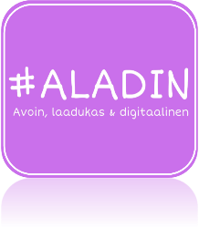
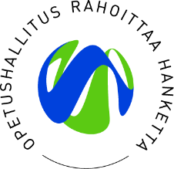

Maksuvälineet ja kassan käyttäminen
Käteinen ja luottoon perustuva maksaminen ovat kaksi maksutapojen ja -välineiden pääryhmää. Käteismaksua ovat mm. rahalla ja pankki- tai muulla rahakortilla tapahtuva maksaminen. Luotollisia maksuvälineitä ovat mm. luottokortit, jälkikäteen tapahtuva laskutus ja lounassetelit.
Kassakoneita ja kassajärjestelmiä on useita erilaisia. Onkin tärkeää, että yrityksellä on omiin tarpeisiinsa sopiva kassajärjestelmä. Kassakoneisiin voidaan liittää myös erilaisia lisätoimintoja helpottamaan henkilökunnan työtä kuten viivakoodinlukija ja vaaka.
Tutustu maksuvälineisiin ja kassakoneisiin / -järjestelmiin verkossa ja vastaa annettuihin kysymyksiin.

- Mitä erilaisia maksuvälineitä on olemassa? Niiden edut ja haittapuolet?
- Mitä maksuvälineitä koulutussopimuspaikkasi hyväksyy?
- Mitä erityyppisiä kassakoneita / -järjestelmiä löysit? Mitä uutta löysit?
- Esittele koulutussopimuspaikkasi kassajärjestelmä?

Päivi Varjonen 2020 CC BY 4.0

